Lüfterlos von -20 °C bis +60 °C
Neuer Panel PC von 7,0" bis 15,6" im robusten Design und mit geringer Einbautiefe
Mit dem Panel PC 1200 bringt B&R einen kompakten und preisgünstigen All-in-one-PC auf den Markt. Ausgestattet mit Intel-Atom-Prozessoren und einem Massenspeicher mit bis zu 256 GB Kapazität, eignet sich der Panel PC 1200 ideal für HMI-Anwendungen unter Windows- oder Linux-Betriebssystemen.

Der Panel PC 1200 verfügt über 2x Gigabit Ethernet und 2x USB 3.0 und ist mit allen wichtigen Schnittstellen ausgestattet. So kann er nahtlos in jedes Maschinennetzwerk eingebunden werden. Als Datenträger kommen kompakte CFast-Karten zum Einsatz.
Auch mit Handschuhen präzise
Der Panel PC 1200 ist in vier unterschiedlichen Diagonalen von 7,0" bis 15,6" erhältlich. Die projiziert- kapazitiven Multi-Touchscreens sind in verschiedenen Auflösungen bis HD verfügbar. Angeboten wird der moderne Multitouch Panel PC mit klarer oder entspiegelter Glasoberfläche und ist damit für hochwertiges Maschinendesign ideal geeignet. Gesten, wie Zoomen oder Wischen, ermöglichen ein intuitives Bedienerlebnis. Selbst bei der Bedienung mit dicken Lederhandschuhen reagiert der projiziert-kapazitive Touchscreen präzise und zuverlässig.
Kompakt und wartungsarm
Der Panel PC 1200 zeichnet sich durch eine kompakte Konstruktion, das robuste Design und eine geringe Einbautiefe aus. Dadurch lässt er sich besonders platzsparend und einfach in jedem Schaltschrank montieren. Mit passiver Kühlung und lüfterlosen Betrieb, kann der Panel PC 1200 im erweiterten Temperaturbereich von -20 °C bis +60 °C betrieben werden. Damit ist er für eine Vielzahl von Anwendungen optimal einsetzbar – auch in rauer Industrieumgebung.

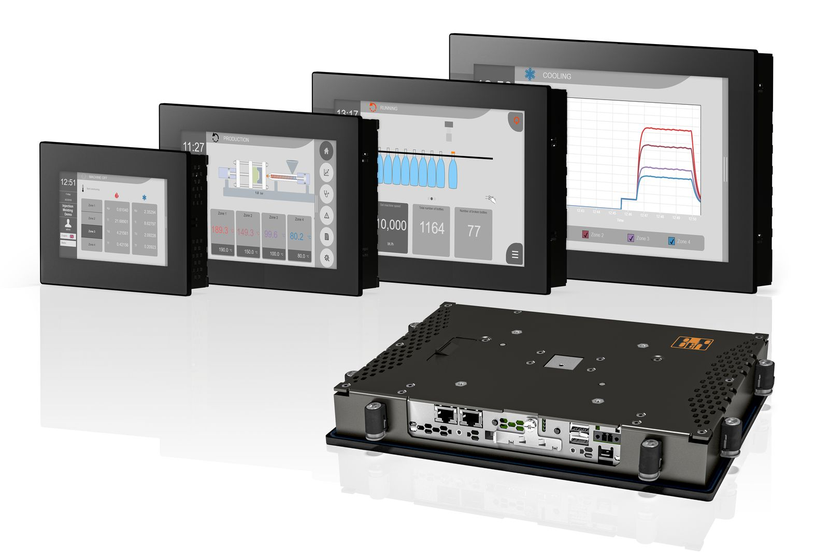
Der Panel PC 1200 zeichnet sich durch eine kompakte Konstruktion, das robuste Design und eine geringe Einbautiefe aus.

Über B&R
B&R, eine Division des ABB-Konzerns, ist ein weltweit führendes Unternehmen der industriellen Automatisierung mit Hauptsitz in Österreich. Als Branchenführer kombiniert B&R modernste Technologien mit fortschrittlichem Engineering. B&R bietet Kunden aus den unterschiedlichsten Branchen perfekte Gesamtlösungen in den Bereichen Maschinen- und Fabrikautomatisierung, Antriebs- und Steuerungstechnik, Visualisierung und integrierte Sicherheitstechnik. Lösungen für die Kommunikation im Industrial IoT - allen voran OPC UA, POWERLINK und der offene Standard openSAFETY - runden das Leistungsportfolio von B&R ab. Die Software-Entwicklungsumgebung Automation Studio ist wegweisend für zukunftsorientiertes Engineering. Mit innovativen Lösungen setzt B&R neue Standards in der Automatisierungswelt, hilft Prozesse zu vereinfachen und übertrifft Kundenerwartungen.
Weitere Informationen finden Sie unter www.br-automation.com

